


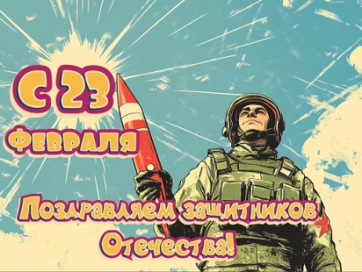


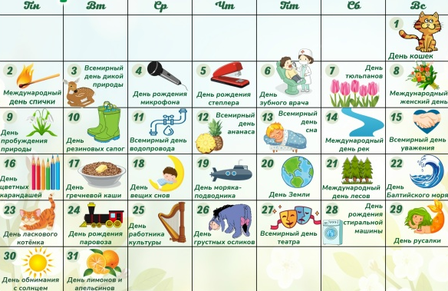
Поэтические строки

Февраль пришел - вот это да!
И за окном метель с утра.
Вновь ветер воет словно волк,
По стёклам льдинки "дзынь" и "Щелк".
Зима не хочет уходить,
Ей в танце нравится кружить.
Станцует вальс, потом - Кадриль.
И...улетит за сотни миль.
Мы знаем, скоро ей конец -
Расстает зимушкин дворец!

Ольга Клименко

Самуил МаршакПервым солнечным лучом
Март стучится в двери.
Солнце ярче с каждым днем.
Улеглись метели.
Потемневшие снега
На полянах тают,
А деревья кружева
Снежные снимают.
Вся природа после сна
В марте вдруг проснется
И красавица весна
На земле начнется!
И. Захарова

ЧИТАЙТЕ В НОМЕРЕ:

По секрету всему свету
- Самый умный - 2026
- С заботой о зимующих птицах
- Конкурс рисунков ко Дню защитника Отечества
- Зарничка – 2026
- Посылка участникам СВО
- Спортивные развлечения к 23 февраля
- Районное объединение инструкторов по физической культуре
- Город мастеров
Советуют специалисты
- Роль отца в воспитании ребенка
Очумелые ручки
- Бинокль из втулок
Поиграй-ка
Это праздник доблестных и смелых, тех, кто защищает человечество, в феврале отметим непременно праздник...
(День защитника Отечества)
Приметы в феврале

- Сильные морозы - к короткой зиме.
- В конце февраля много длинных сосулек - к долгой весне.
- Бесснежный февраль грозит летней засухой.
- Чем холоднее последняя неделя февраля, тем теплее будет в марте.
- Яркие звезды в феврале - к морозу, тусклые - к оттепели.


Самый умный-2026
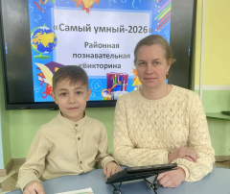
С 3 по 6 февраля 2026 года в Узловском районе проходил полуфинальный этап традиционной районной онлайн-викторины «Самый умный-2026» среди детей дошкольного возраста.
Участником викторины от детского сада № 21 стал воспитанник подготовительной группы Захар Ш. Мероприятие проходило в образовательном учреждении, где обучается ребёнок.
Некоторые задания были посвящены Году единства народов России. Желаем Захару дальнейших успехов и новых побед!

С заботой о зимующих птицах

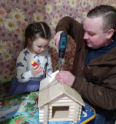
Дети изготовили эко-кормушки для организации зимней подкормки птиц. Мы верим, что такие мероприятия помогают воспитывать в подрастающем поколении экологическую культуру и любовь к природе.
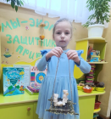
В ходе акции ребята не только смастерили кормушки, но и узнали много нового о зимующих птицах, их привычках и особенностях питания. Педагоги провели увлекательные беседы и показали обучающие видеоролики, чтобы дети могли лучше понять важность заботы о пернатых друзьях.
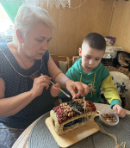
Участники акции также обсудили, какие виды корма лучше всего подходят для разных птиц, и какие материалы можно использовать для изготовления кормушек, чтобы они были безопасными и долговечными.
Вместе с родителями и педагогами дети развесили кормушки на территории детского сада, где теперь пернатые гости смогут найти себе пищу в холодное время года. Мы верим, что такие простые, но важные действия помогают сохранять разнообразие птиц и популяризировать природоохранную деятельность.
Пусть эта акция станет началом большой и доброй традиции, которая объединит детей, взрослых и природу!

Конкурс детских рисунков ко Дню защитника Отечества
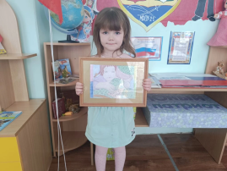
В мероприятии приняли участие дети старшего дошкольного возраста из детского сада № 21 Узловского района. Конкурс называется "Молитва за российское воинство глазами детей" и был приурочен ко Дню защитника Отечества

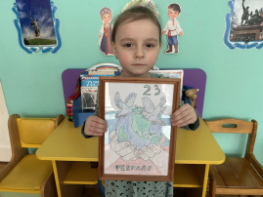
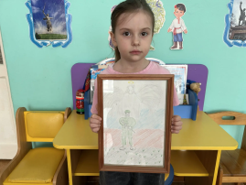
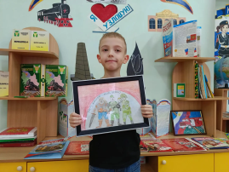
Зарничка – 2026

В преддверии Дня защитника Отечества в детском саду прошла Военно-спортивная игра «Зарничка-2026». Мероприятие объединило детей старшего дошкольного возраста и стало настоящим праздником мужества, командного духа и патриотизма. ⁣ Дети с энтузиазмом приняли участие в увлекательных конкурсах и испытаниях.Программа соревнований состояла из следующих испытаний: бег на лыжах по извилистой трассе, преодоление полосы препятствий, перенос боеприпасов, спуск с ледяной горки и оказание первой помощи раненому. ⁣ Каждый этап игры требовал не только физической подготовки, но и умения работать в команде, поддерживать друг друга и принимать решения в сложных ситуациях. ⁣ «Зарничка-2026» стала ярким событием, которое подарило детям незабываемые эмоции и укрепило их любовь к Родине и её защитникам.

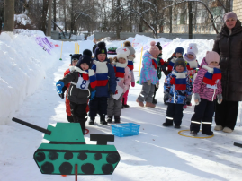
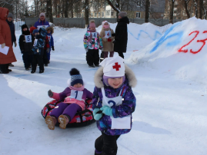
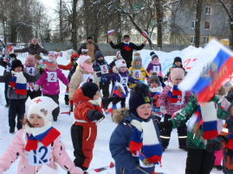

Поздравительная посылка участникам СВО

Ко Дню защитника Отечества воспитанники дошкольного образовательного учреждения № 21 приняли участие в социально значимой акции, направленной на поддержку участников специальной военной операции. В рамках данной инициативы дети изготовили уникальные обереги в виде ангелов, символизирующие защиту и покровительство. Кроме того, они создали имбирные пряники, выполненные в форме звезд, что придало их работе особую эстетическую и символическую ценность.
Изготовленные изделия были тщательно упакованы и сопровождались письмами, написанными детьми, в которых они выразили свои чувства и пожелания. Эти подарки и послания были переданы волонтерам местного сообщества "Zа Родину, Zа семью", базирующегося в микрорайоне квартал 50 лет Октября, для дальнейшей передачи участникам СВО.
Данная акция демонстрирует высокий уровень гражданской ответственности и социальной зрелости воспитанников детского сада, а также подчеркивает важность воспитания у детей патриотизма и стремления к поддержке тех, кто выполняет свой долг перед Родиной.

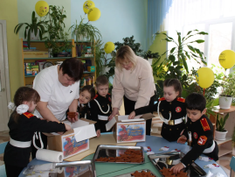
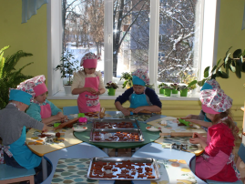

Спортивные развлечения к 23 февраля
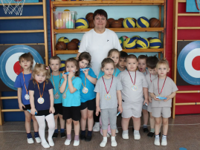
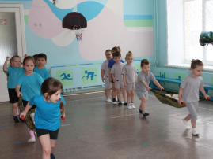
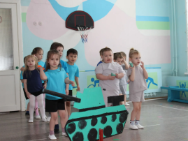
В преддверии Дня защитника Отечества в детском саду прошла серия спортивно-развлекательных мероприятий. Они были направлены на развитие физических качеств и патриотическое воспитание дошкольников. Дети соревновались в меткости, силе и ловкости. Эти мероприятия способствовали физическому развитию и формированию у малышей чувства патриотизма и уважения к традициям.

Районное педагогическое сообщество инструкторов по физической культуре

26 февраля инструктор по физической культуре детского сада № 21 Узловского района Татьяна Николаевна Х. приняла участие в Районном педагогическом сообществе. Мероприятие было посвящено теме: «Формирование двигательных умений и навыков у детей дошкольного возраста». В рамках практикума «Подвижные игры народов России» инструктора опробовали новые методики проведения игр, направленные на физическое развитие и приобщение детей к культурному наследию.
Мероприятие завершилось обсуждением, в ходе которого педагоги обменялись мнениями о том, как интегрировать подвижные игры в повседневную жизнь детского сада, чтобы они приносили максимальную пользу и удовольствие детям. Татьяна Николаевна выразила уверенность, что такие встречи способствуют профессиональному росту педагогов и помогают им находить новые подходы к работе с детьми.

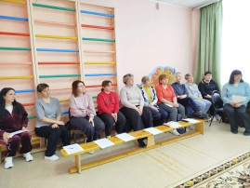
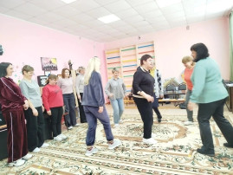
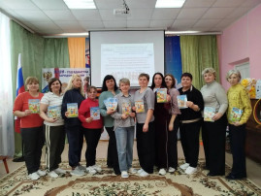

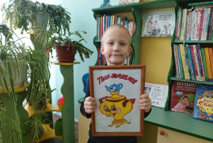
Город мастеров

В рамках областного экологического фестиваля «Открываем Землю», приуроченного ко Всемирному дню Земли, воспитанники детского сада № 21 Узловского района Даниил П. и Матвей Ф. представили свои творческие работы в номинации «Город мастеров»! Такие работы не только демонстрируют творческие способности детей, но и подчёркивают культурное наследие и традиции Тульского края!

Роль отца в воспитании ребенка

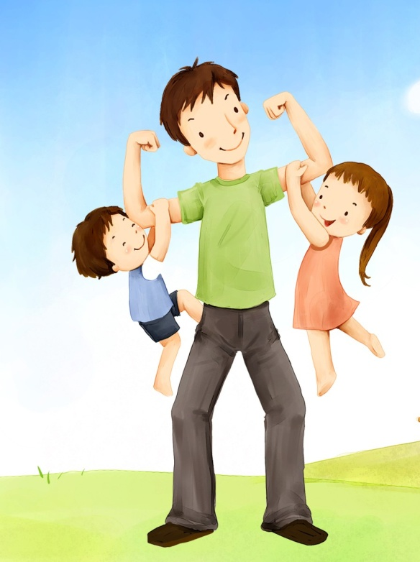
"Стать отцом совсем легко. Быть отцом, напротив, трудно.(В. Буш)
Отец и мать, папа и мама - два самых родных и самых важных человека в жизни каждого ребенка. И если роль мамы всем понятна, то роль папы часто неосознаваемая, непонятна и, к огромному сожалению, часто сводится лишь к наказаниям в жизни маленького человечка. А тем временем наши дети так сильно нуждаются в участии отца в их жизни, в его дружбе, заботе и защите. Мы предлагаем вашему вниманию серию статей под названием "Папа- это вам не мама!", в которых постараемся раскрыть роль отца в воспитании ребенка, общение отца с младенцем, взаимоотношения мужчины с дочерью, сыном.
Существует устоявшийся стереотип, что для развития малыша наиболее важной является связь матери и ребенка. Но, оказывается, общение ребенка с папой не менее важно для полноценного формирования личности. Так почему же роль отца обычно считается второстепенной? Социологи провели любопытные исследования. Семь человек из десяти считают, что мать и отец несут равную ответственность за воспитание ребенка. Но на деле отцы проводят вместе со своими детьми в среднем менее одного месяца в год. А ведь давно известно, что дети, растущие без отца, гораздо хуже учатся. Более того, такие дети намного чаще совершают правонарушения. Ведь каждый малыш нуждается в гармоничном развитии, которое можно получить лишь при наличии обоих родителей. Мама даёт своему чаду нежность и ласку, отец - защиту и уверенность.
Наверное, большинство из вас согласится с тем, что отец – это не вторая мать, не замена матери, а именно отец, нечто отдельное. Так что же специфично в его роли?
Ответим, приведя такой простой пример. Представьте, что вы делали какое-то важное для себя дело и у вас что-то не получилось, как хотелось бы. И кто-то из близких говорит вам примерно так: «Да ерунда, ты все равно самый лучший, ну его, это дело, вообще, да и они там просто все ничего не понимают». И представьте другой вариант реакции, что-то вроде: «Ну что ты сразу руки опускаешь, расстраиваешься и в угол забиваешься? Думай, что исправить, и делай еще попытку, все получится!» Какая реакция вам нужнее? Так сразу и не скажешь… Наверное, в разные моменты времени нужны обе.
Примерно так можно описать специфику роли отца и матери для ребенка. Мать – это прежде всего тот человек, который примет любой вариант, пожалеет, успокоит. Отец – тот, кто вдохновит попробовать еще и еще, вселит веру в себя, не даст себя бесконечно жалеть, плюс еще поможет разобраться с причинами неудач. Что тут важнее? Ребенку крайне важно то и другое.
Однако, чаще всего, картина воспитания имеет банальный сценарий: отец, уставший после рабочего дня, приходит вечером домой и, поужинав, занимает место на диване. Может быть, он и спросит у малыша о его делах, но при этом, не выслушав рассказ до конца, громко захрапит. Такая роль отца в семейном воспитании сведена к нулю. Безусловно, положительная тенденция последних лет связана с тем, что отцы вообще начали активно включаться в процесс воспитания детей, причем уже в первые месяцы жизни. Душераздирающее зрелище – мама, пытающая одновременно успокоить кричащего ребенка, приготовить борщ и вымыть квартиру, и папа, лежащий на диване и заслоняющийся от этого кошмара газетой, – можно наблюдать все реже и реже. Связано это, по-видимому, с изменением мотивации к родительству как к таковому.
О роли отца в воспитании ребенка сегодня говорят много. Специалисты отмечают, что довольно сложно вырастить полноценную личность, будь – то мальчик или девочка, без мужского влияния. Никто не отрицает возможность добиться успеха в области воспитания без отца, но как показывает жизнь, это большая редкость. Ведь от обоих родителей зависит, каким вырастит их чадо. Важно, то, что дают ему родители, в частности отец может дать то, что ни кто в мире больше дать ему не сможет. Специалисты рекомендуют не забывать об этом, особенно если дело заходит о разводе. При любых обстоятельствах, мужчина должен оставаться папой.
Итак, как современный папа может (и должен) участвовать в воспитании ребенка?
Давайте посмотрим, в каких аспектах развития и воспитания ребенка участие папы будет наиболее полезно:
- В первый год жизни очень значима роль отца в физическом развитии ребенка и формировании основных двигательных навыков. Как правило, игры пап с детьми отличаются от того, как развлекают малышей мамы: отцы более склонны к активным физическим забавам, они не боятся подбрасывать детей, вертеть их, учат их кувыркаться, катают на плечах и т.д. Это стимулирует физическую активность малышей.
- Отец может стать неоценимым помощником в развитии мышления ребенка. Отмечено, что отцы могут научить ребенка говорить быстрее и правильнее, чем мамы и бабушки: связано это с тем, что папы, в отличие от мам, не коверкают слова и не «сюсюкают», стараясь «подстроиться» под карапуза. Как правило, мужчины лучше обучают детей манипуляциям с предметами (особенно с конструкторами, головоломками); взаимодействие с отцом расширяет кругозор малышей, способствует формированию у них более широкого поля интересов.
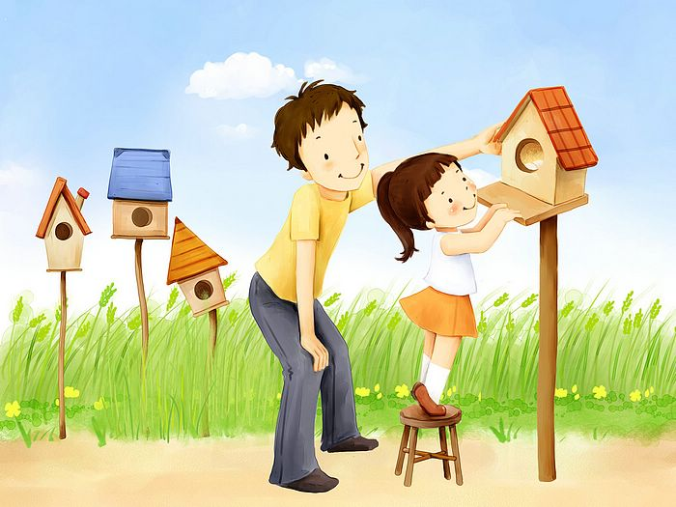
- Фигура отца важна для выстраивания конструктивных отношений в паре «мать-ребенок». В семье с гармоничными взаимоотношениями на определенном этапе развития ребенка (обычно после года) отец помогает ему максимально безболезненно «отделиться» от матери и выработать им оптимальную дистанцию. Некоторые психологи даже рекомендуют именно отцам брать на себя инициативу в таких значимых с точки зрения взросления малыша и социализации мероприятиях, как «переселение» ребенка в свою кроватку, «знакомство» с садиком и т.д. Именно отец является своеобразным «проводником» ребенка во внешний мир, благодаря которому ребенок чувствует себя безопасно.
- Отец приучает ребенка адекватно воспринимать социальную иерархичность (подчиненность и подотчетность). Он дает ему понять, что значит авторитет, знакомит с такими социальными инструментами, как одобрение и порицание (или наказание). Связано это с тем, что, в отличие от матери, которая любит ребенка просто за то, что он «есть», отец обычно предъявляет к ребенку определенные требования, которым тот должен соответствовать. Нужно отметить, что в России немало семей, где в воспитании ребенка эту роль отца примеряет на себя мать – она лишает малыша «безусловной» любви и начинает предъявлять к нему определенные требования. В этом случае в семье обязательно должен быть кто-то, кто берет на себя традиционную материнскую роль. Ребенок обязательно должен чувствовать, что он ценен сам по себе, безотносительно к своим достижениям, иначе это чревато серьезными психологическими расстройствами.
- Важна роль отца в таком аспекте воспитания ребенка, как его половая самоидентификация. Мальчики, глядя на отца, формируют определенную поведенческую модель, которой впоследствии (в идеале) будут придерживаться. Девочкам общение с папой помогает идентифицировать себя в качестве женщин. Причем соответствие реальных качеств отца бытующим в социуме представлениям о мужественности не является важным: намного более значима близость отца с детьми.

С ПРАЗДНИКОМ ВАС, ДОРОГИЕ НАШИ ЗАЩИТНИКИ!

Бинокль из втулок

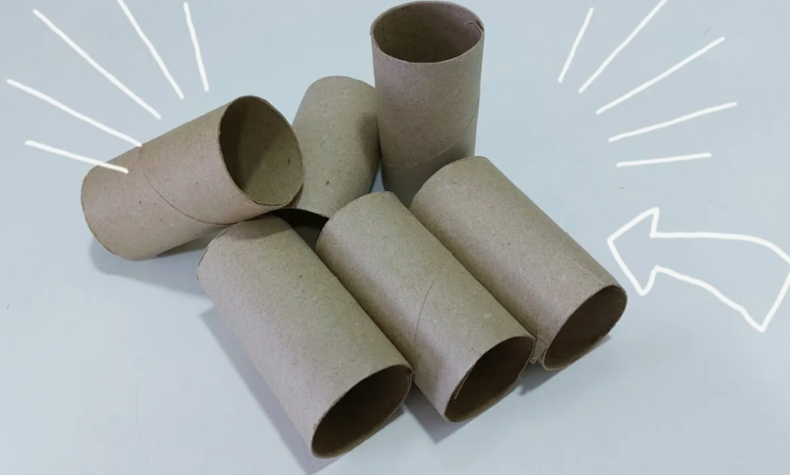
Необходимые материалы и инструменты для работы:
- две картонные втулки,
- узкая атласная лента,
- акварельные краски или гуашь,
- кисточка для рисования,
- ножницы.

Ход работы:
Окрасьте втулки в желаемый цвет.
Нарисуйте красную звезду.
Дождитесь полного высыхания.
Разрежьте губку для мытья посуды на две части.
Приклейте губку между втулками.
Приклейте атласную ленту, чтобы можно было надевать на шею.
